钉钉视频会议使用指南

一、下载并注册钉钉
到钉钉官方网站下载 钉钉。为了提升视频会议的效果，建议在笔记本电脑上安装钉钉。

二、添加群组
以电脑端为例：
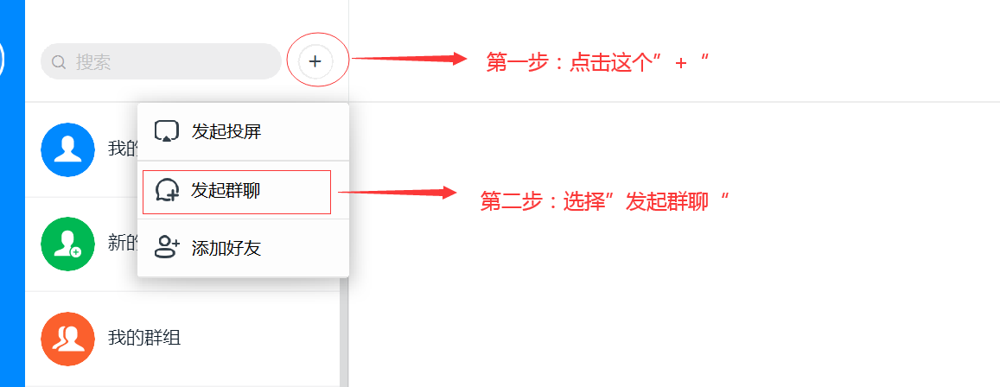
- 发起群聊

- 选择联系人
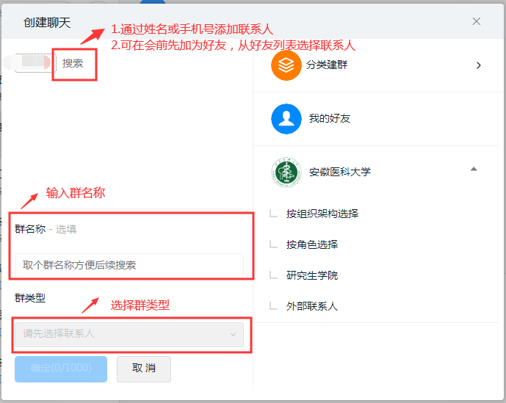

三、发起会议及邀请其他人参加会议
以电脑端为例：
方法一：直接在已经建好的群组发起会议
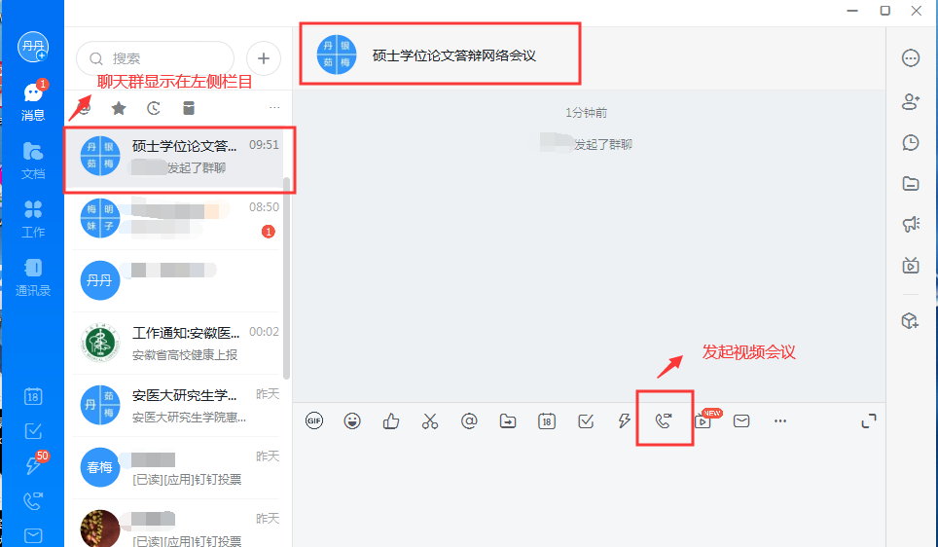
- 发起会议

- 发起视频会议


3.邀请联系人参会
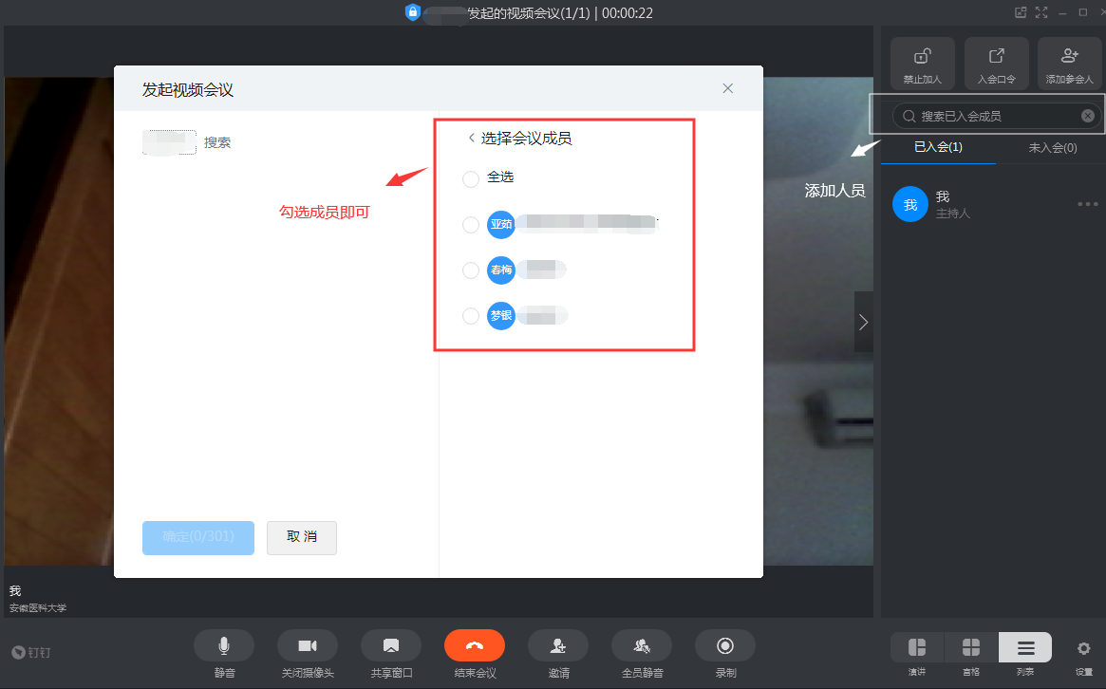

- 进入会议后根据实际需要选择相关功能



- 群投票：答辩秘书填入表决选项，创建投票发至聊天群内，各答辩评委即可开始投票,投票结果会自动统计并在群内发表。
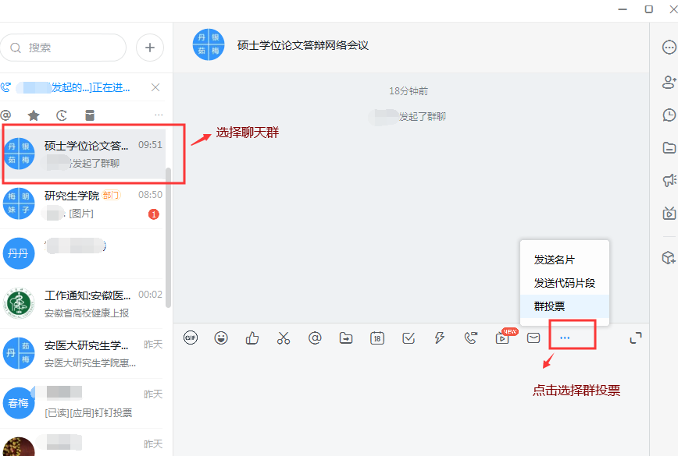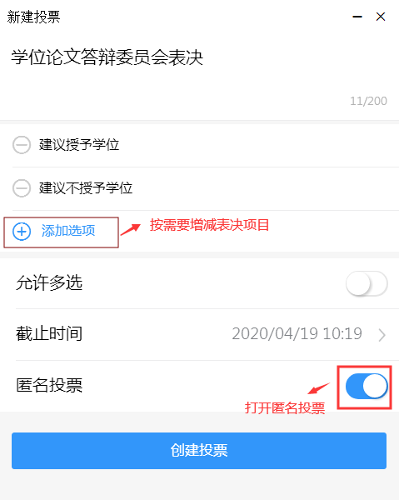

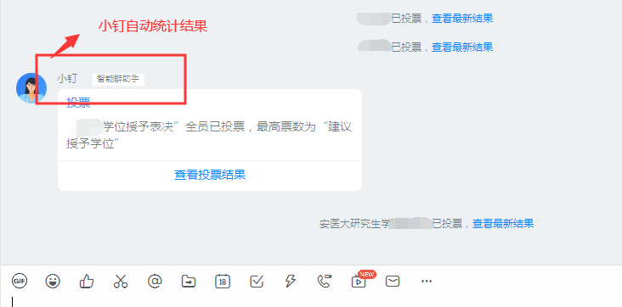

方法二：通过工具栏发起会议
- 发起会议
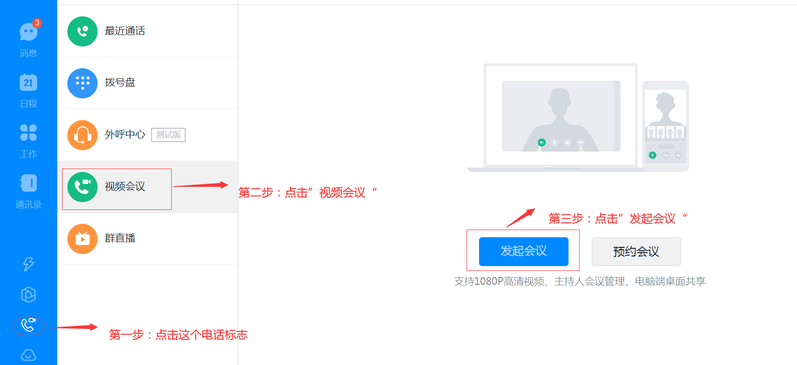

2.后面的步骤就与方法一完全相同。

四、几个实用的小贴士
1. 会议发起人具有录制会议的权限，会议开始后点击“录制”就可以把整个会议录制下来。
2. 会议发起人可以把某位参会人员设置成“全员看TA”，这样所有参会人员就都可以看到汇报的同学或者发言的老师了。
3. 任何一位参会人员都可以通过“共享窗口”把自己的文档共享给所有参会人员观看，那就可以把自己的PPT演示给大家看了。
4. 如果所有人都开着麦克风，会议可能会比较嘈杂，因此建议除了当前正在发言的人开着麦克风，其他人都可以点击“静音”，如果需要发言再打开即可。

